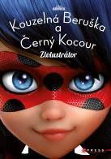
Kouzelná Beruška a Černý kocour:
Zlolustrátor
Zagtoon

Pro děti od 4 let
Počet stran: 96
Rozměr: 145 x 205 mm
Doporučená cena: 249 Kč

Marinette vypadá jako obyčejná středoškolačka, ale skutečnost je úplně jiná. Marinette žije dva životy: když zrovna nesní o své tajné lásce Adrienovi, je superhrdinkou jménem Beruška. A přitom netuší, že i Adrien má své druhé tajné já jménem Černý kocour. Totálně nezávislá Beruška a velmi sebevědomý Černý kocour se při svých misích potkávají, aniž by znali pravou totožnost toho druhého.

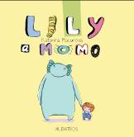
Lily a Momo
Katarína Macurová

Pro děti od 3 let
Počet stran: 40
Rozměr: 235 x 235 mm
Doporučená cena: 199 Kč

Lily by si tak ráda hrála, ale nemá s kým. Jednoho dne dostane ohromný balík. Co v něm asi je? Něco… nebo někdo? Překvapení – Lily ještě nikdy nic takového neviděla. Rozhodla se to pojmenovat Momo. Třeba bude mít konečně kamaráda!

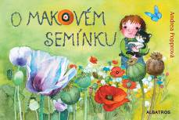
O makovém semínku
Andrea Popprová

Pro děti od 3 let
Počet stran: 12
Rozměr: 240 x 160 mm
Doporučená cena: 99 Kč

Martínek pomáhá mamince válet těsto na preclíky. Ale než je maminka dá péct, posype je tmavými kuličkami. Copak to je? Máček! Martínek se rozhodl vypátrat, jak takové makové semínko vzniká. Mák je hezká a dobrá rostlinka, a než si pochutnáme na makových koláčích či buchtách, má před sebou hodně práce. Podívejte se! Poznávací leporelo.

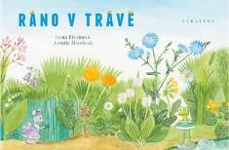
Ráno v trávě
Ivona Březinová

Pro děti od 3 let
Počet stran: 12
Vazba: leporelo
Rozměr: 240 x 160 mm
Doporučená cena: 89 Kč

Co se děje ráno v trávě? Mají i květiny budíček, rozcvičku, myjí se, češou, oblékají se či snídají? Představte si, že ano! Jen jedné malé konvalince se občas do toho moc nechce… Poznávací leporelo.

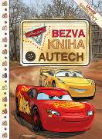
Auta 3
Bezva kniha o autech

Pro děti od 3 let
Počet stran: 48
Rozměr: 240 x 330 mm
Doporučená cena: 149 Kč

Jste připraveni na další napínavý závod o Zlatý píst? Chopte se tužek a skočte spolu s Bleskem McQueenem a jeho věrnou partou z Kardanové Lhoty přímo do dechberoucí akce plné vůně spálené gumy a benzinu! Prožijte dojemný příběh o odhodlaném závodním autě, které se nikdy nevzdá! Tato kniha je ohromující dobrodružství s omalovánkami, úchvatným příběhem a pestrými samolepkami na motivy oblíbeného filmu! Závodní okruh už čeká! Ča-čáu!

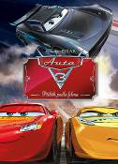
Auta 3
Příběh podle filmu

Pro děti od 5 let
Počet stran: 64
Rozměr: 205 x 285 mm
Doporučená cena: 249 Kč

Legendární závoďák Blesk McQueen jednoho dne zjistí, že ho nová generace závodních aut poslala mimo dráhu, kterou nade vše miluje. Zpět do hry mu může pomoct mladá automechanička Cruz Ramirezová. Blesk také nesmí zapomínat na rady, které mu dával Doktor Hudson. Slavný závoďák s číslem 95 chce ve Zlatém pístu všem dokázat, že se jen tak snadno nevzdá!

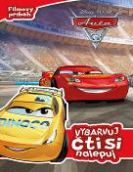
Auta 3
Vybarvuj, čti si, nalepuj

Pro děti od 6 let
Počet stran: 24
Rozměr: 205 x 295 mm
Doporučená cena: 119 Kč

Přečti si poutavý příběh o nových dobrodružstvích Bleska McQueena, vybarvi si obrázky a nalep samolepky svých oblíbených hrdinů!

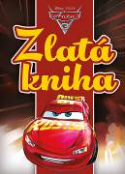
Auta 3
Zlatá kniha

Pro děti od 5 let
Počet stran: 96
Rozměr: 205 x 285 mm
Doporučená cena: 299 Kč

Rychlost, soustředění, odhodlání, píle a smysl pro sportovní chování - to je tajemství úspěchu Bleska McQueena. Krále závodních okruhů však čeká nová výzva - změří si síly s úchvatnými auty nové generace. Poprvé v životě se bude legendární šampion sám sebe ptát, jestli je opravdu nejrychlejší. Je pro něj ještě ve světě plném supermoderních technologií místo? Aby se dostal zpátky do hry, bude se muset naučit pár nových triků. Přidejte se k němu a připravte se! Čeká vás jízda jako na horské dráze!

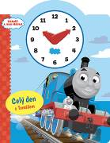
Tomáš a jeho přátelé
Celý den s Tomášem

Pro děti od 4 let
Počet stran: 12
Rozměr: 210 x 290 mm
Doporučená cena: 199 Kč

Kolik je hodin, Tomáši? Chcete strávit rušný den na ostrově Sodor spolu s Tomášem a jeho kamarády? Můžete přitom pohybovat ručičkami Tomášových hodin. Tik tak! Nejvyšší čas vyrazit!

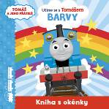
Učíme se s Tomášem - barvy

Pro děti od 4 let
Počet stran: 16
Rozměr: 180 x 180 mm
Doporučená cena: 129 Kč

Naučte se barvy s Tomášem! Díky krásným obrázkům a odklápěcím okénkům je tahle knížka ideální pro výuku barev.

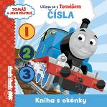
Učíme se s Tomášem - čísla

Pro děti od 4 let
Počet stran: 16
Vazba: leporelo
Rozměr: 180 x 180 mm
Doporučená cena: 129 Kč

Naučte se počítat s Tomášem! Díky krásným obrázkům a odklápěcím okénkům bude počítání za chvíli hračka!

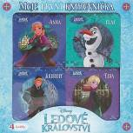
Ledové království
Moje první knihovnička

Pro děti od 3 let
Počet stran: 40
Rozměr: 295 x 295 mm
Doporučená cena: 299 Kč

Seznamte se s rozpustilou Annou, tajemnou Elsou, veselým Olafem a rozvážným Kristoffem, hrdiny z Ledového království. Čtyři malé knížky v praktické krabici vytvoří základ vaší první knihovničky!

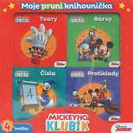
Mickeyho klubík
Moje první knihovnička

Pro děti od 3 let
Počet stran: 40
Rozměr: 295 x 295 mm
Doporučená cena: 299 Kč

Vstupte do světa Mickeyho a jeho přátel a připojte se k nim při jejich dalších dobrodružstvích! Prostřednictvím příběhů o jeho kamarádech se naučíte čísla, barvy, tvary a protiklady - a ještě se skvěle pobavíte!

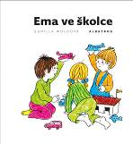
Ema ve školce
Gunilla Woldová
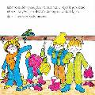
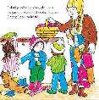
Překlad: Jarka Vrbová
Pro děti od 4 let
Počet stran: 32

Ema chodí do školky ráda. Nejvíc si hraje s Nelou, i když se občas pošťuchují. Ve školce Emu všechno baví, někdy se jí ani nechce domů a maminka musí počkat, než si Ema dohraje. Děti mají ve školce strom, na který mohou šplhat. Tentokrát se Ema s Nelou nepohodly, až Ema spadla. A dole byly dva kameny. Ema se uhodila, až jí teče krev. Musí do nemocnice. Ema ošetření statečně vydrží a při příchodu do školky se usmívá. Ema je hrdinka! V knížce jsou dva příběhy – Ema ve školce a Ema u doktora.

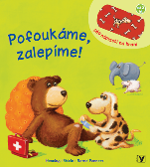
Pofoukáme, zalepíme!
Bernd Penners

Pro děti od 2 let
Počet stran: 16
Rozměr: 210 x 240 mm
Doporučená cena: 249 Kč

Pejsek si poranil tlapku, opička má bouli na hlavě a ovečka poškrábané bříško. Dokážeš je uzdravit? Na bolístky jim nalep náplast a rázem budou veselí. Pět barevných náplastí stačí omýt vodou a můžeš je nalepit znovu a znovu.

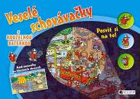
Veselé schovávačky s kouzelnou baterkou

Pro děti od 5 let
Počet stran: 42
Rozměr: 295 x 210 mm
Doporučená cena: 249 Kč

U Zorra mstitele, Robina Hooda a jejich přátel je ale pěkný nepořádek! Superman se prohání po Koloseu, Santa Claus se přidal k hasičům, psi létají na koštěti a po New Yorku se prochází King-Kong. Dokážeš všechny ty bláznivé postavičky najít? S veselými schovávačkami zažiješ plno zábavy a vyzkoušíš si, jaký máš postřeh. Při pátrání ti pomůže kouzelná baterka, která odhalí všechny, kteří se skrývají ve tmě!

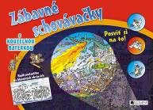
Zábavné schovávačky s kouzelnou baterkou

Pro děti od 5 let
Počet stran: 42
Rozměr: 295 x 210 mm
Doporučená cena: 249 Kč

U mořských panen, čarodějnic i jejich přátel je ale pěkný nepořádek! Faraon jezdí na skateboardu, tučňák si brnká na kytaru a astronaut hraje v kosmické lodi golf. Dokážeš všechny ty bláznivé postavičky najít? S veselými schovávačkami zažiješ plno zábavy a vyzkoušíš si, jaký máš postřeh. Při pátrání ti pomůže kouzelná baterka, která odhalí všechny, kteří se skrývají ve tmě!

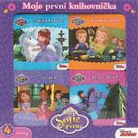
Sofie první
Moje první knihovnička

Pro děti od 3 let
Počet stran: 40
Rozměr: 295 x 295 mm
Doporučená cena: 299 Kč

Přečtěte si nové příhody, které zažila princezna Sofie s malým jednorožcem, na přehlídce vynálezů, při návštěvním dni ve školní připravce a na koňských dostizích! Čtyři malé knížky v praktické krabici vytvoří základ vaší první knihovničky!

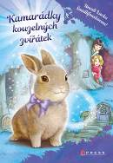
Kamarádky kouzelných zvířátek 1
Unesli Lucku Šmidlifouskovou!
Daisy Meadows

Ilustrace: Working Partners Limited
Pro děti od 5 let
Počet stran: 112
Rozměr: 145 x 205 mm
Doporučená cena: 199 Kč

Nejlepší kamarádky Jola a Lilka se ocitnou v lese Přátelství, kde zvířátka umějí mluvit a kouzla jsou skutečná! Je tu jejich první kouzelné dobrodružství! Dokážou Lilka s Jolou zachránit roztomilou králičí holčičku Lucku Šmidlifouskovou ze spárů zlé čarodějnice Grizeldy?

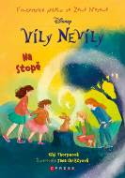
Víly Nevíly: Na stopě
Kiki Thorpeová

Ilustrace: Jana Christyová
Pro děti od 6 let
Počet stran: 104
Rozměr: 145 x 205 mm
Doporučená cena: 229 Kč

Hvězdnou roklinku začne sužovat podivná záhada - jedna z víl totiž zmizí beze stopy! Mia je poslední, kdo Beck viděl, a tak se spolu se svými kamarádkami a vílou průzkumnicí Majkou vydá po její stopě do lesů Země Nezemě. Musí přece zjistit pravdu!

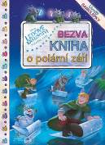
Ledové království
Bezva kniha o polární záři

Pro děti od 5 let
Počet stran: 48
Rozměr: 240 x 330 mm
Doporučená cena: 149 Kč

Chtěli byste zažít vzrušující dobrodružství za svitu polární záře? Vezměte si pastelky a vydejte se na cestu s královnou Elsou, princeznou Annou a jejich kamarády! Seznamte se s přátelskými obyvateli Trollího údolí, zažijte vzrušující i zábavné vyprávění o polární záři a zúčastněte se tajuplné slavnosti krystalů. V Bezva knize najdete poutavý příběh, omalovánky a stránky k ozdobení krásnými samolepkami! Na nic nečekejte a objevte zázrak polární záře!

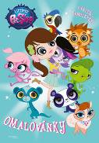
Littlest Pet Shop
Omalovánky

Pro děti od 3 let
Počet stran: 32
Rozměr: 205 x 295 mm
Doporučená cena: 79 Kč

Vrhněte se do úžasné zábavy s Blythe a jejími zvířecími kamarády. popadněte své oblíbené pastelky nepo fixy a vybarvěte obrázky roztomilých přátel z Littlest Pet Shop.

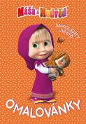
Máša a medvěd
Omalovánky

Pro děti od 3 let
Počet stran: 32
Rozměr: 205 x 295 mm
Doporučená cena: 99 Kč

Zažijte zábavu při vybarvování s Mášou, medvědem a jejich legračními kamarády z lesa. Použijte svoje oblíbené voskovky nebo pastelky a všechny úžasné obrázky oživte veselými barvami!

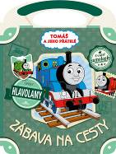
Tomáš a jeho přátelé
Zábava na cesty

Pro děti od 4 let
Počet stran: 80
Rozměr: 210 x 280 mm
Doporučená cena: 229 Kč

Cestování má určitě každý rád! Ať už se chystáte na prázdniny, ven, anebo na návštěvu kamarádů, můžete si knížku vzít s sebou do ruky!

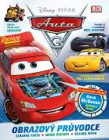
Auta 3
Obrazový průvodce
Kolektiv autorů

Pro děti od 5 let
Počet stran: 64
Rozměr: 195 x 255 mm
Doporučená cena: 249 Kč

Připojte se k legendárnímu závoďákovi Blesku McQueenovi při jeho dalším dobrodružství! Seznamte se se všemi důležitými postavami, které vystupují v novém filmu Auta 3, a přečtěte si o závodnících nové generace! Naučte se tréninkové triky a poznejte fascinující fakta ze světa automobilových soutěží.

